۱)

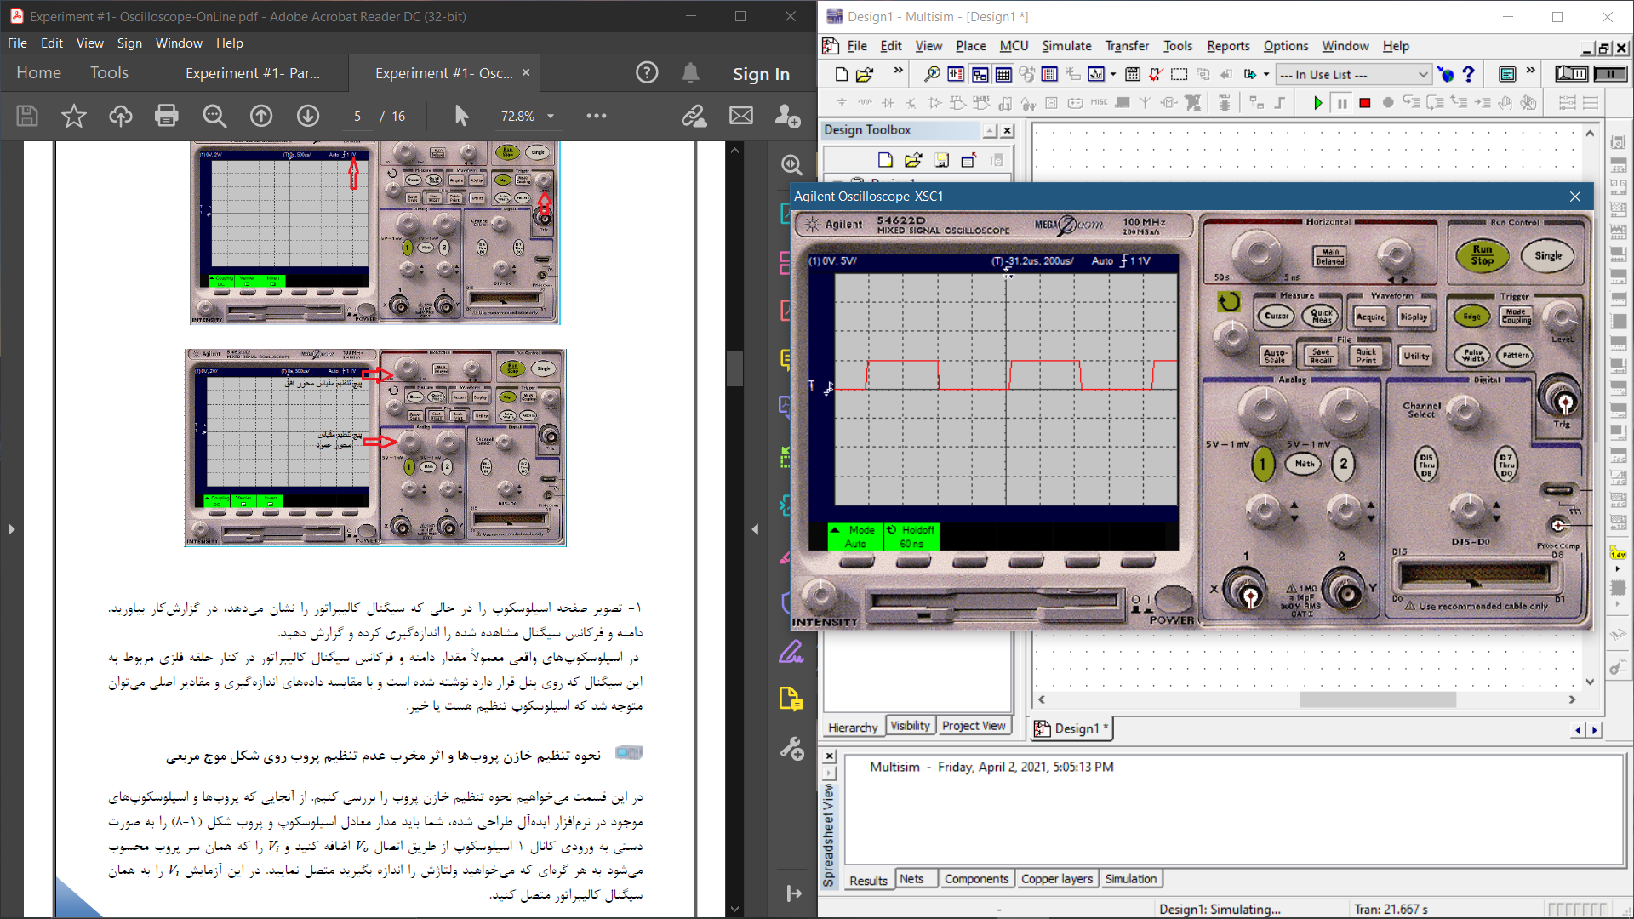

دامنه = 5V فرکانس = 1.25KHz

۲)

Vscop = V0 = Z2 * Vi / (Z1 + Z2) = Vi / 10 🡪 Z2 / (Z1 + Z2) = 1/10

Z1 = R1||C1 🡪 Z1 = R1/(R1C2(jw) + 1

w = 2(pi)f

f -> 0 🡪 Z1 -> R1 , Z2 ->R2

Vscop = V0 = R2 * Vi / (R1 + R2) = Vi/10 🡪 R2 / (R1 + R2) = 1/10

🡪 R1 = 9R2 🡪 R1 = 9Mohm

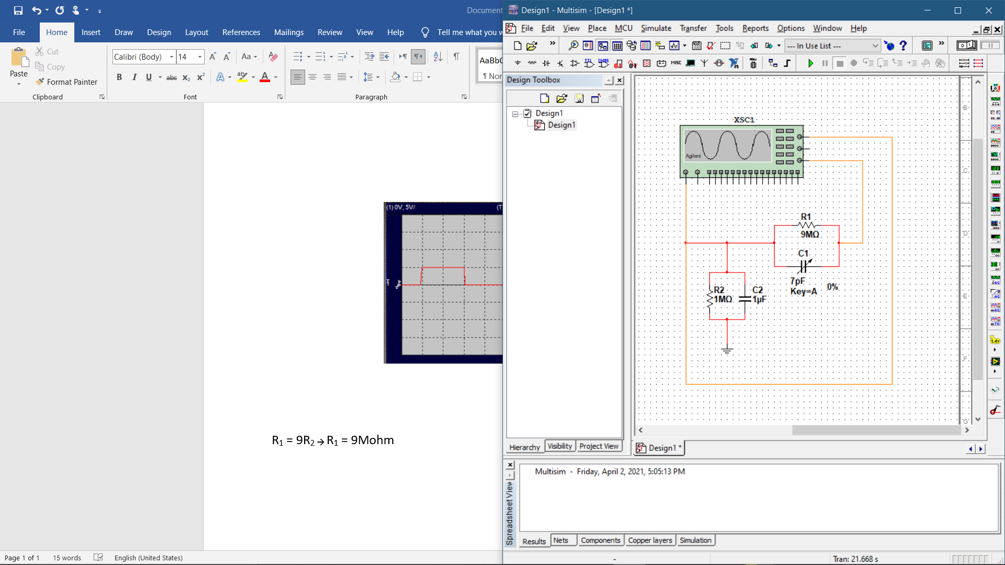

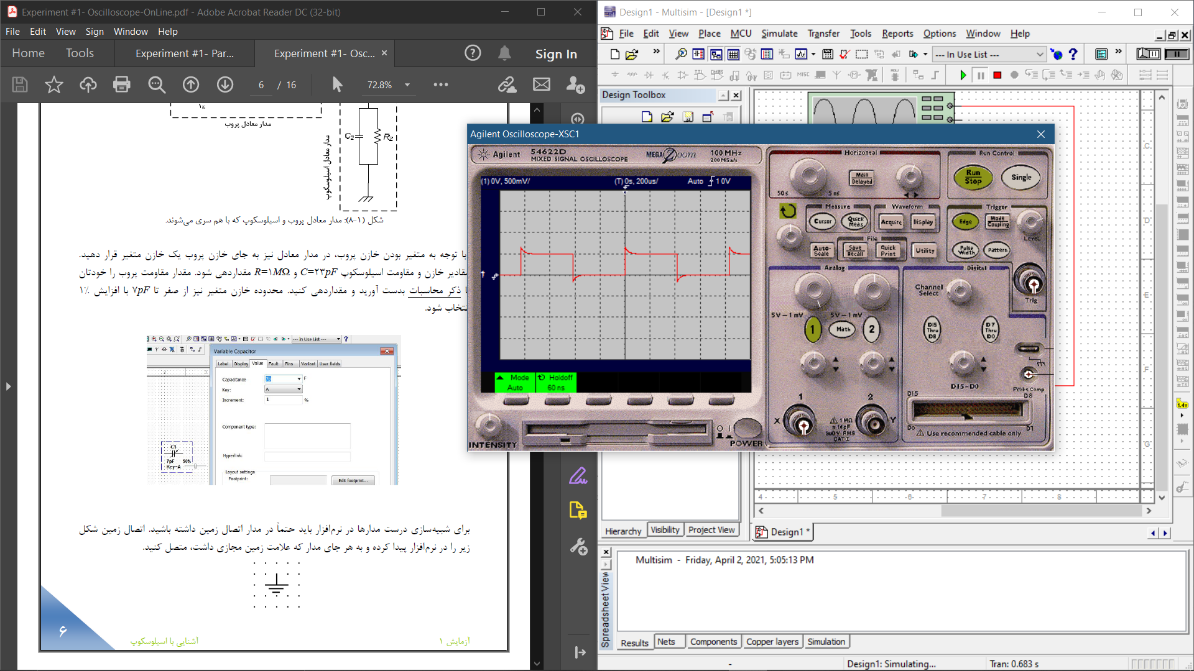

طرح موج اولیه بعد از اتصال مقاومت های معادل

همان طور که مشاهده میکنید شکل موج مربعی نیست.

f -> inf 🡪 Z1 -> 1/(C1 * (jw)) , Z2 ->1/(C2 * (jw))

Vscop = V0 = C1 * Vi / (C1 + C2) = Vi/10 🡪 C1 / (C1 + C2) = 1/10

🡪 C1 = C2/9 🡪 C1 = 2.55pF

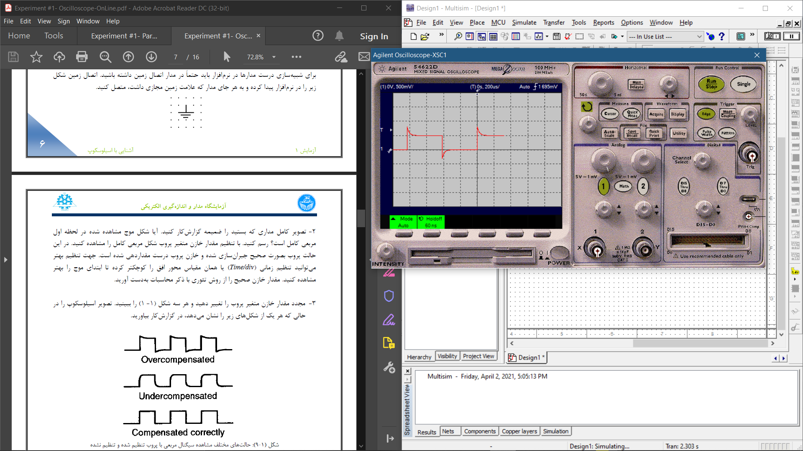۳)

Overcompensated

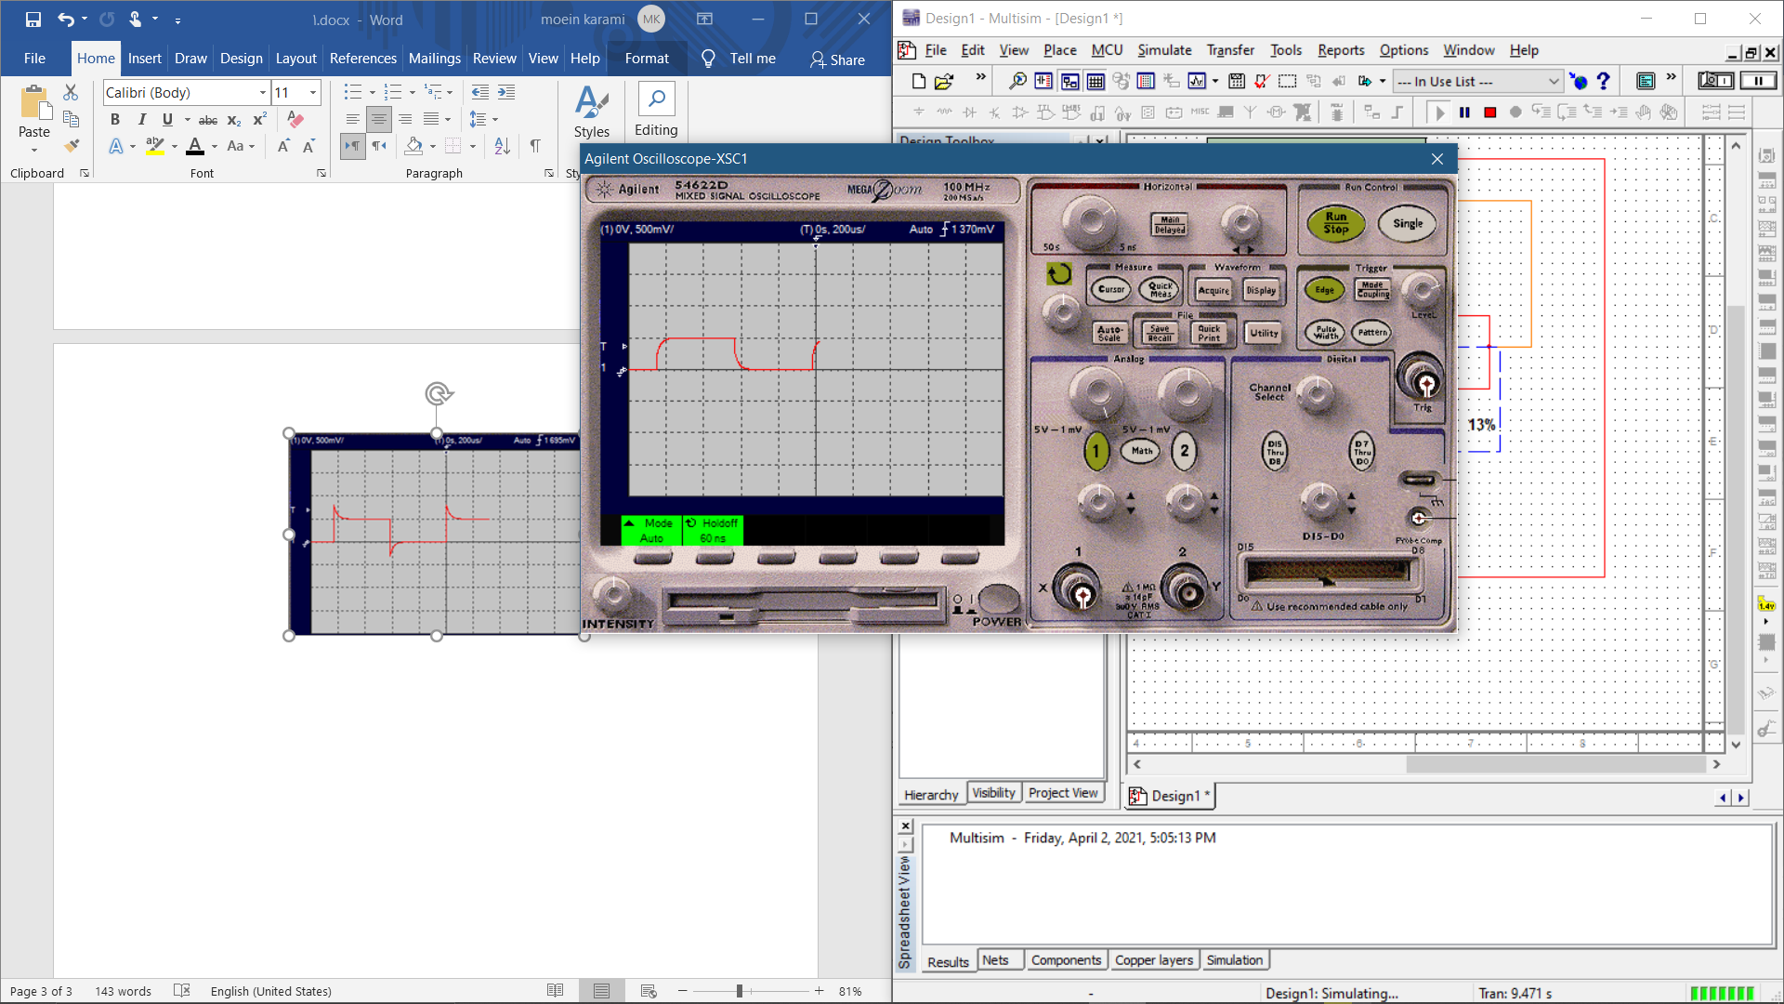

Undercompensated

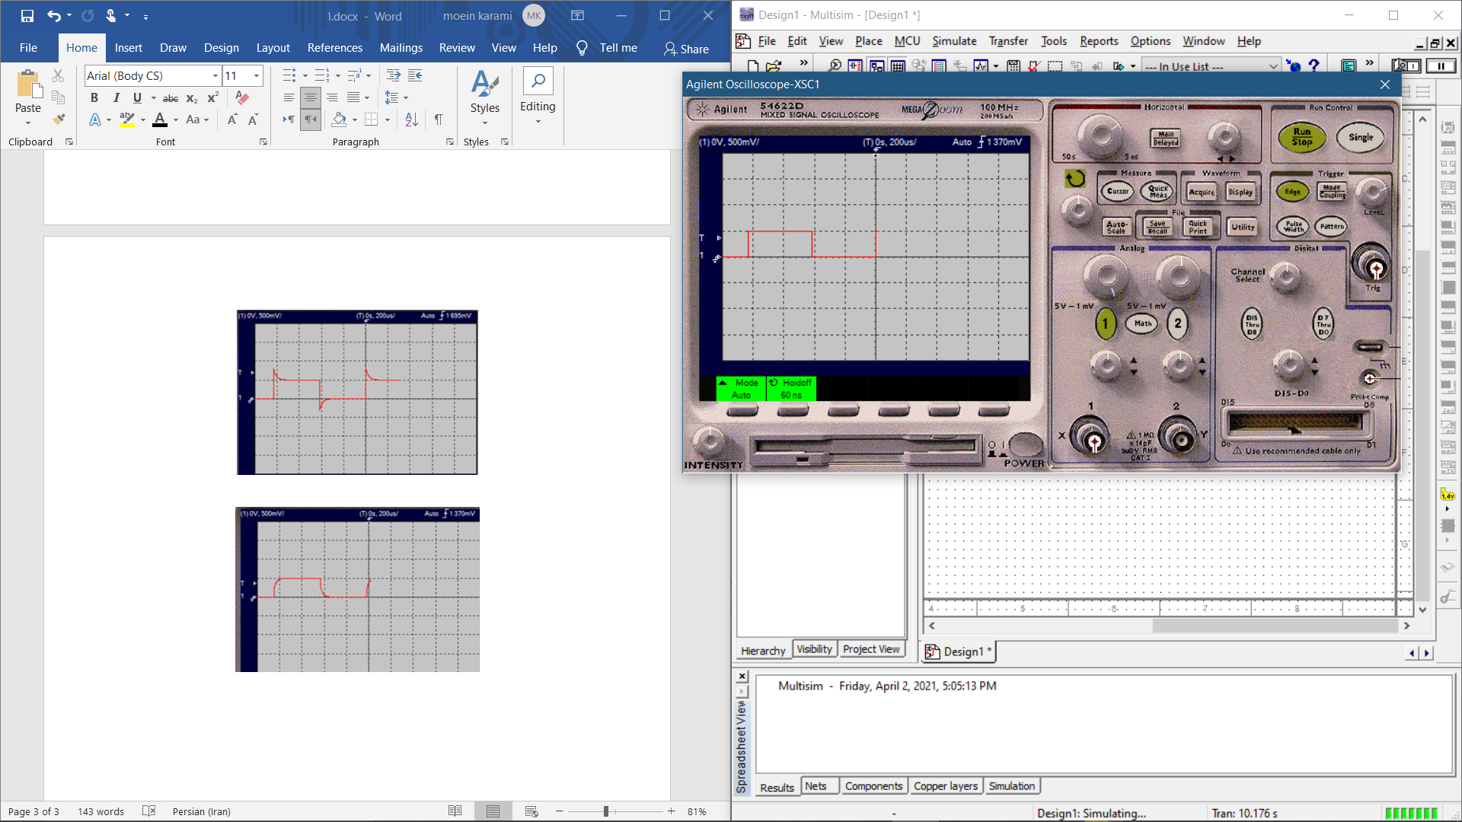

Compensated correctly

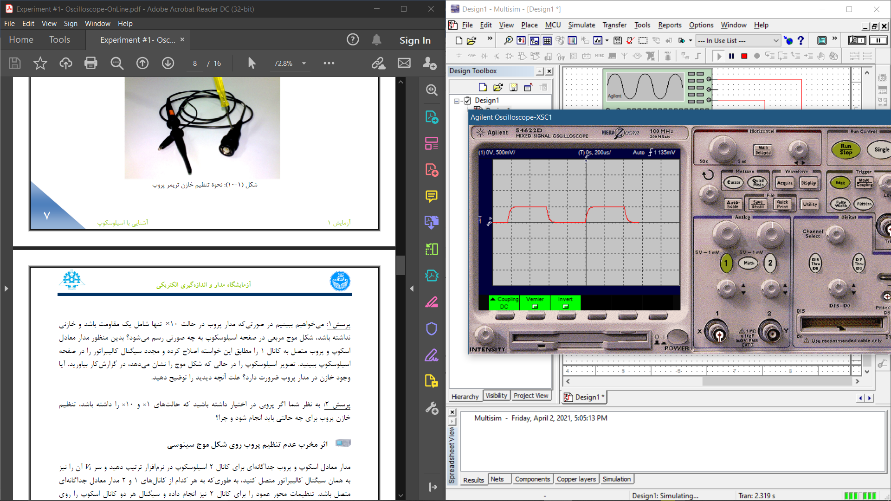

شکل موج بعد از حذف خازن پروب

پرسش ۱: وجود خازن در پروب ضروری است و در صورت وجود نداشتن آن زمان مورد نیاز برای شارژ و دیشارژ خازن معادل اسیلوسکوپ باعث به هم ریختن شکل موج می‌شود.

پرسش ۲: تنظیم خازن فقط برای حالت x10 نیاز است.

۴)

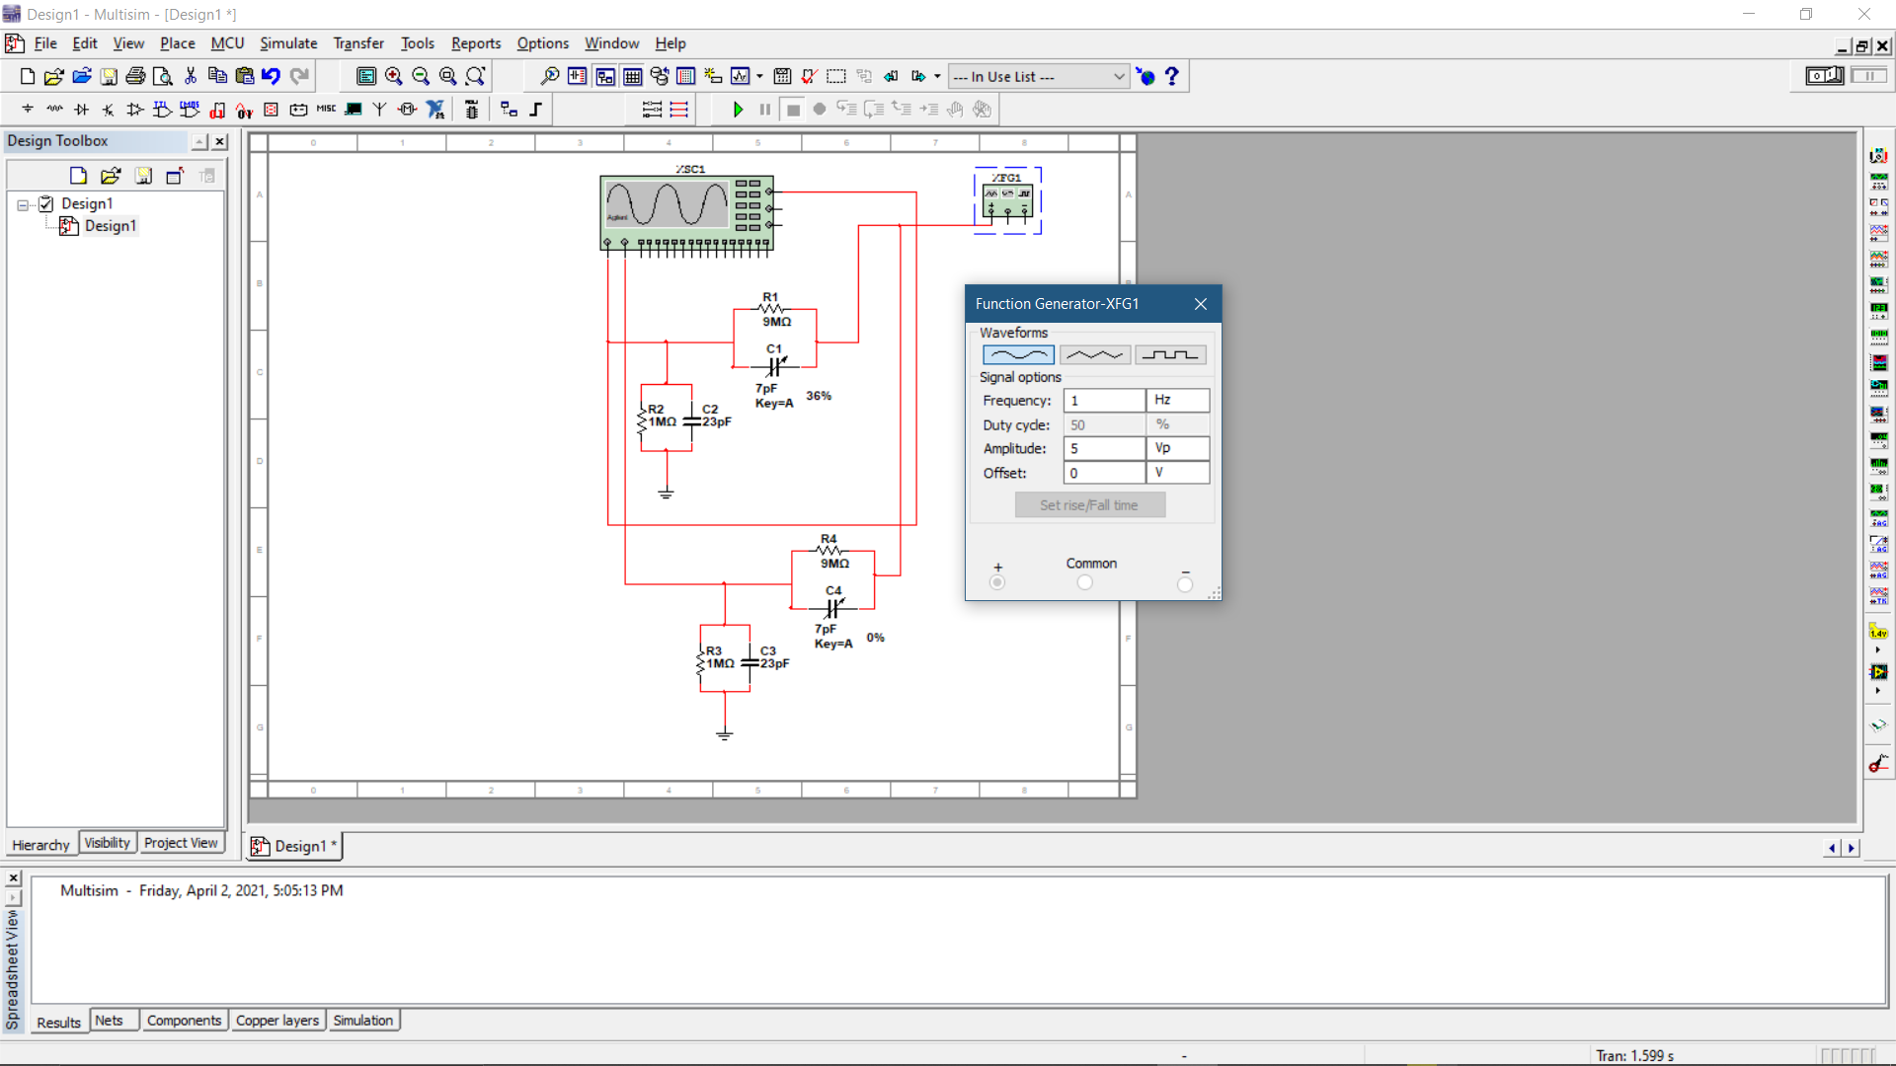

۵)

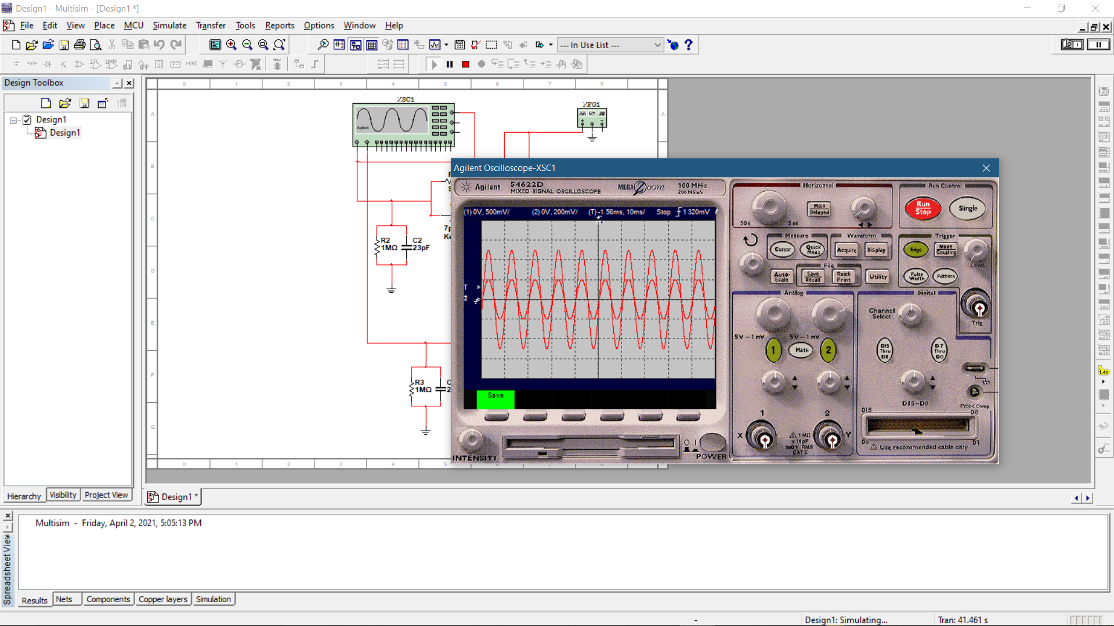

این شکل موج مربوط به موج با فرکانس 100Hz است

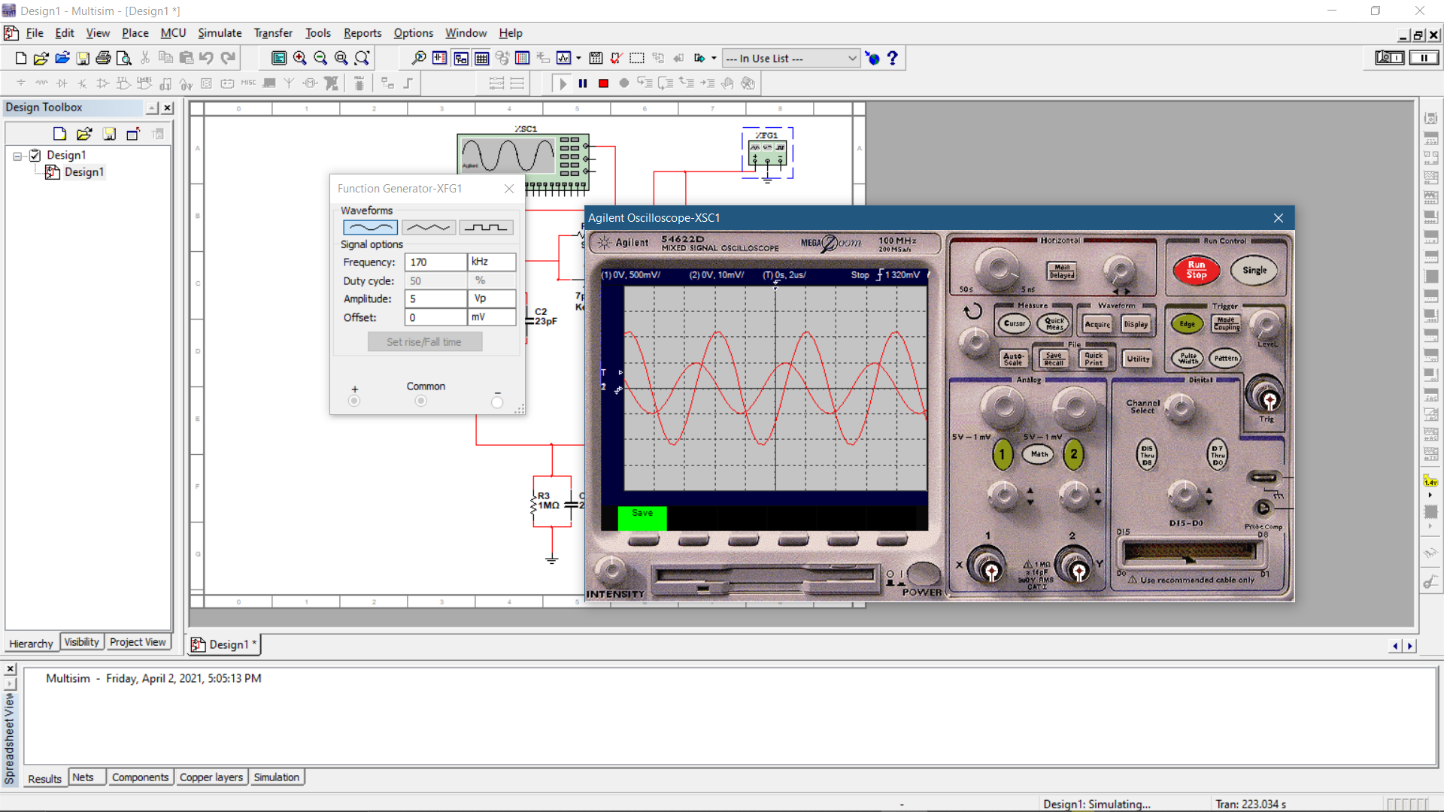

این شکل موج مربوط به موج با فرکانس 170KHz است

در هر دو شکل موجی که دامنه کمتری دارد مربوط به کانال اول است که خازن پروب آن به درستی تنظیم شده و موج دیگر مربوط به کانال دوم است که پروب آن در حالت undercompensated قرار دارد.

۷و۶)

|  |  |  |
| --- | --- | --- |
| 170KHz | 100Hz | فرکانس سیگنال |
| 5V | 5V | مقدار دامنه سیگنال سینوسی مشاهده شده توسط کانال ۱ (پروب compensated) |
| 0.225V | 5V | مقدار دامنه سیگنال سینوسی مشاهده شده توسط کانال ۲ (پروب undercompensated) |
| 11.25V | 5V | مقدار دامنه سیگنال سینوسی مشاهده شده توسط کانال ۲ (پروب overcompensated) |

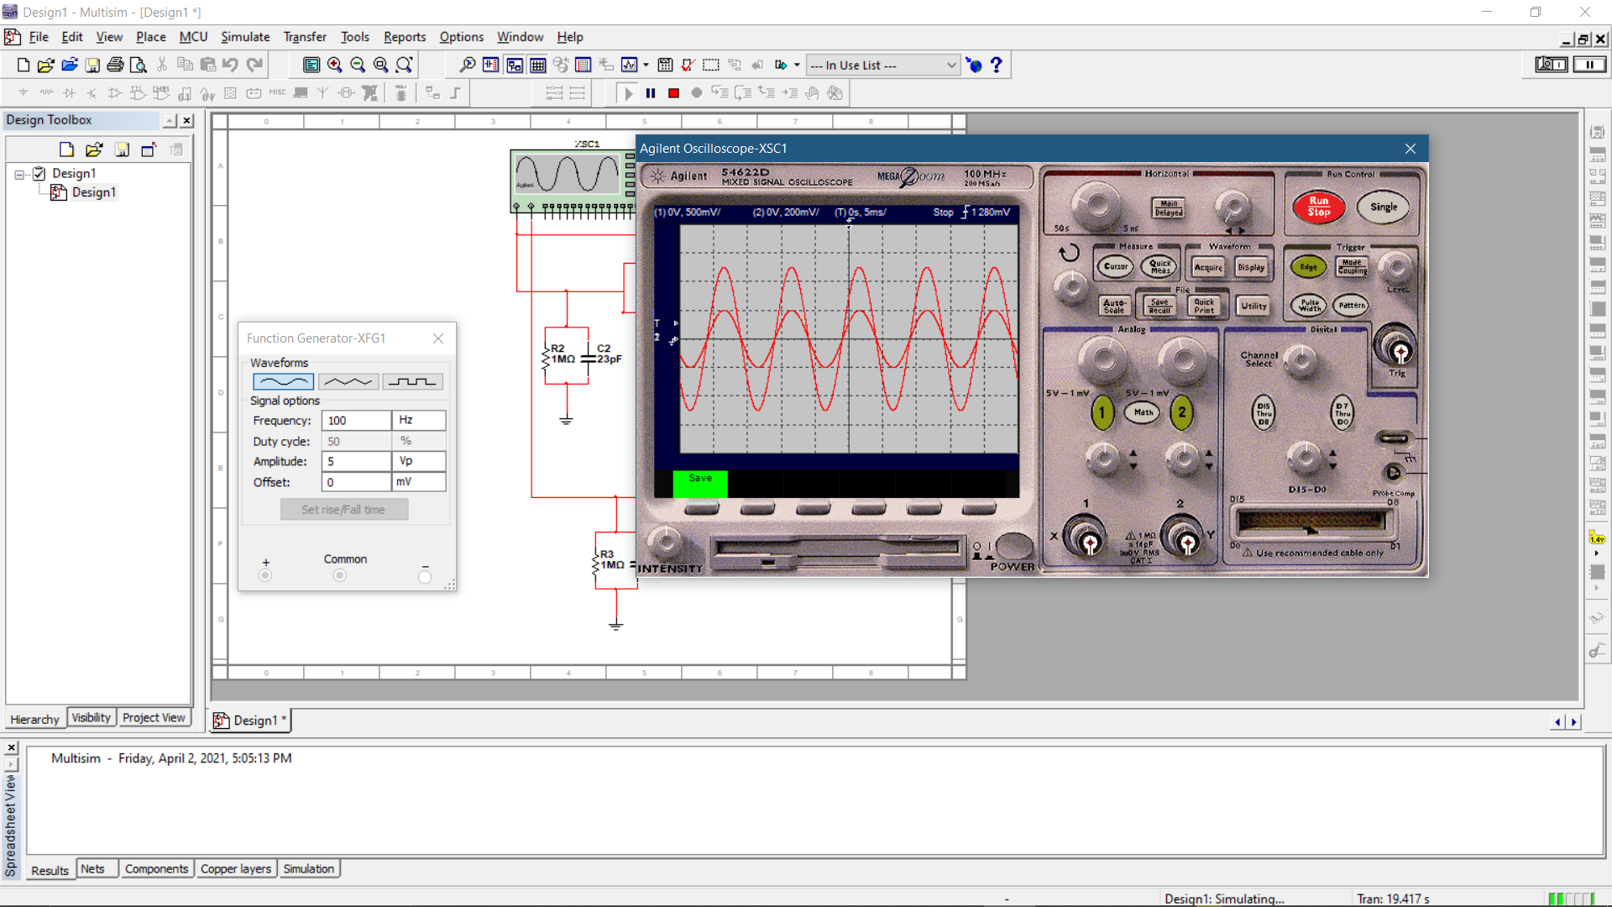

این شکل موج مربوط به موج با فرکانس 100Hz است

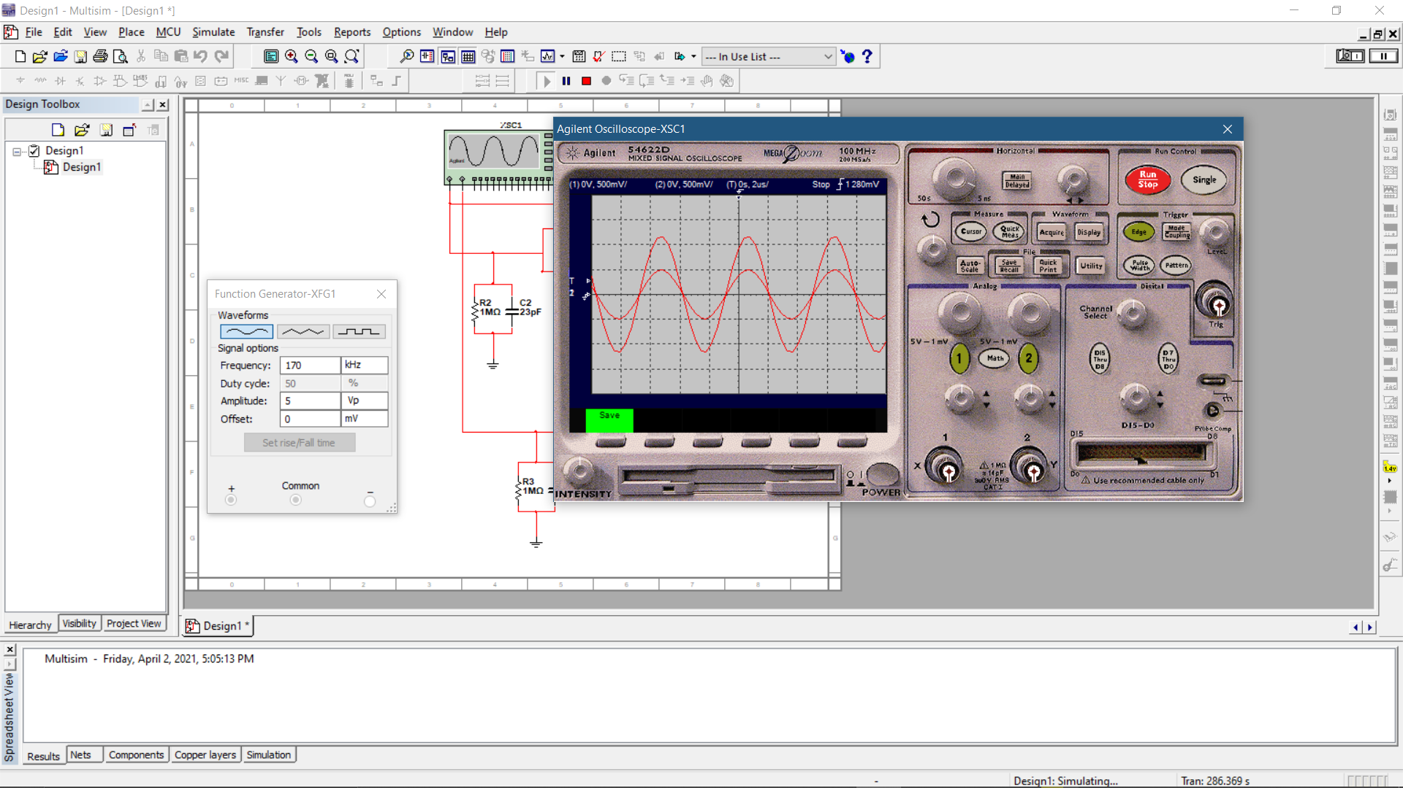

این شکل موج مربوط به موج با فرکانس 170KHz است

در هر دو شکل موجی که دامنه کمتری دارد مربوط به کانال اول است که خازن پروب آن به درستی تنظیم شده و موج دیگر مربوط به کانال دوم است که پروب آن در حالت overcompensated قرار دارد.

۸) اگر مقدار ظرفیت خازن به درستی انتخاب نشود خازن نیاز دارد شارژ و دیشارژ شود و در حالتی که فرکانس خیلی زیاد است زمان کافی برای شارژ و دیشارژ نخواهد داشت در نتیجه موج تولید شده دامنه‌ی درستی نخواهد داشت ولی در حالتی که فرکانس کم است خازن زمان کافی برای شارژ و دیشارژ دارد و دامنه موج را به درستی نشان می‌دهد.

12)

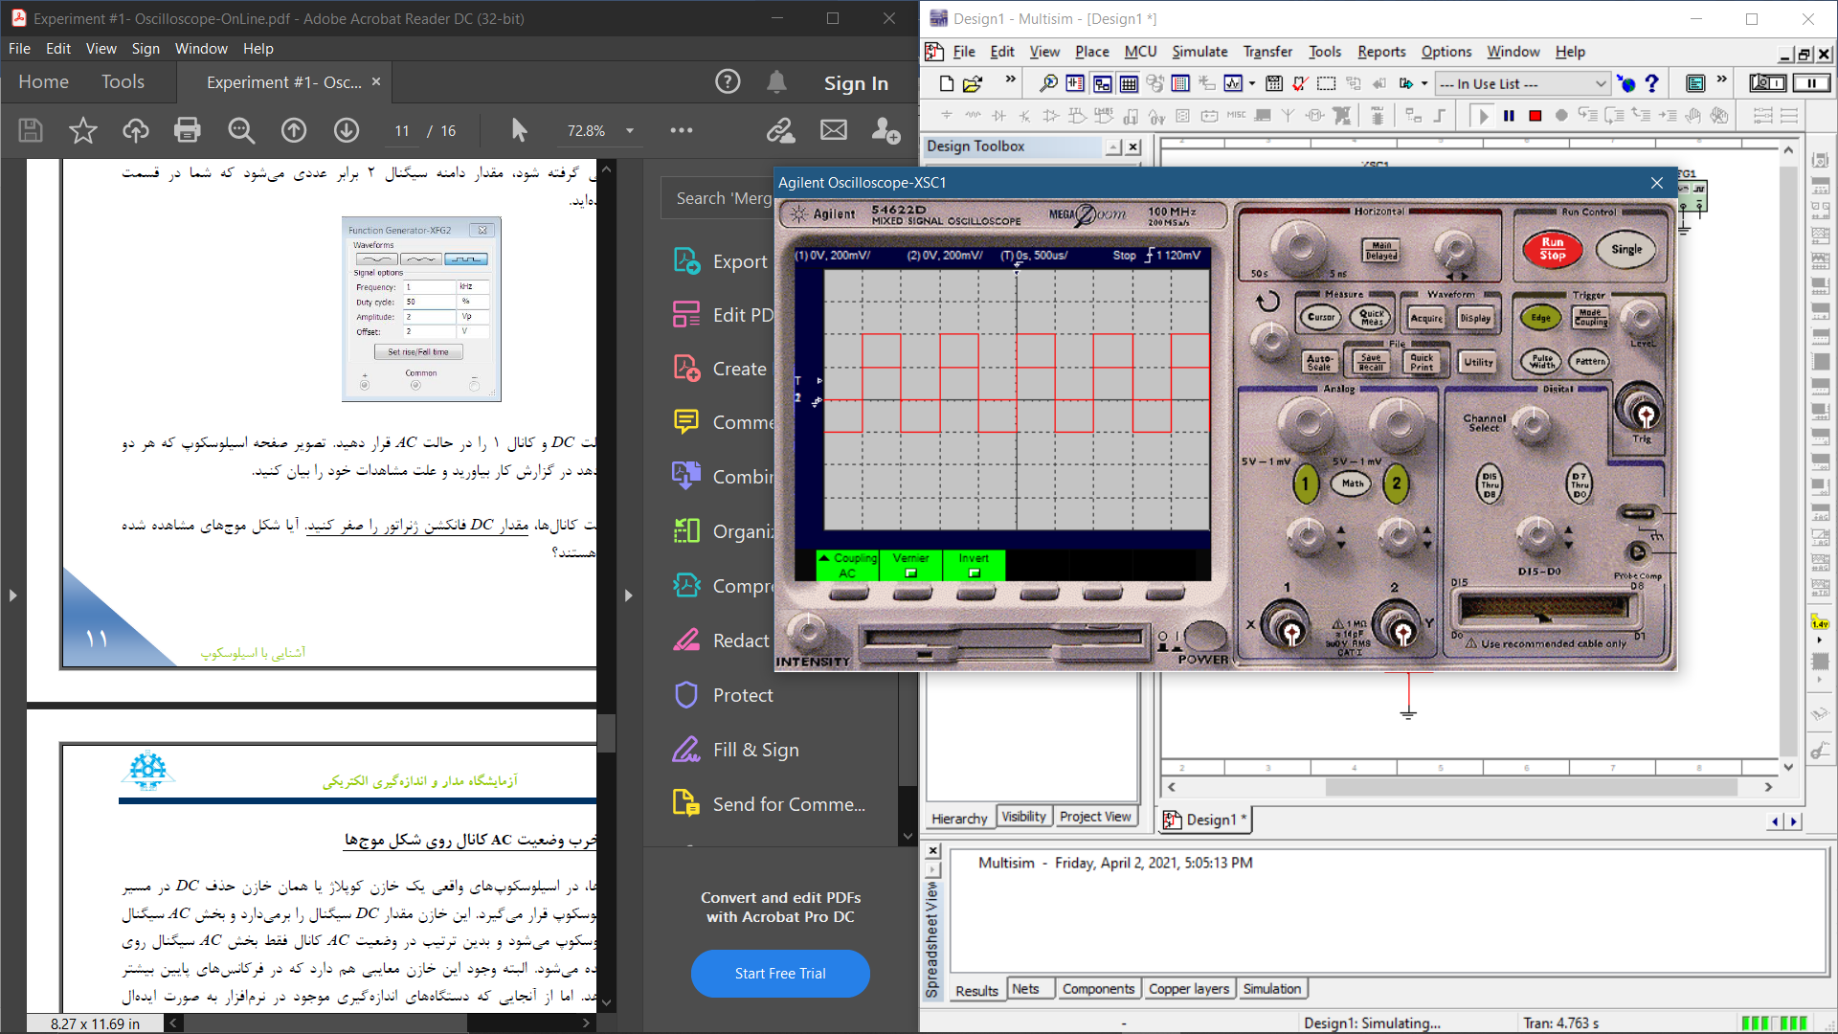

موجی که قله آن بالاتر قرار دارد مربوط به کانال دوم است

چون کانال اول در حالت AC قرار دارد پس آفست موج را خنثی می‌کند و فقط ولتاژ متناوب موج را در نظر می‌گیرد ولی کانل دوم چون در حالت DC قرار دارد برایند آفست و ولتاژ متفاوت موج را نشان می‌دهد پس چون مقدار آفست 2V است طبق انتظار ما موج کانال دوم به مقدار 2V بالاتر رسم شده‌ است.

13)

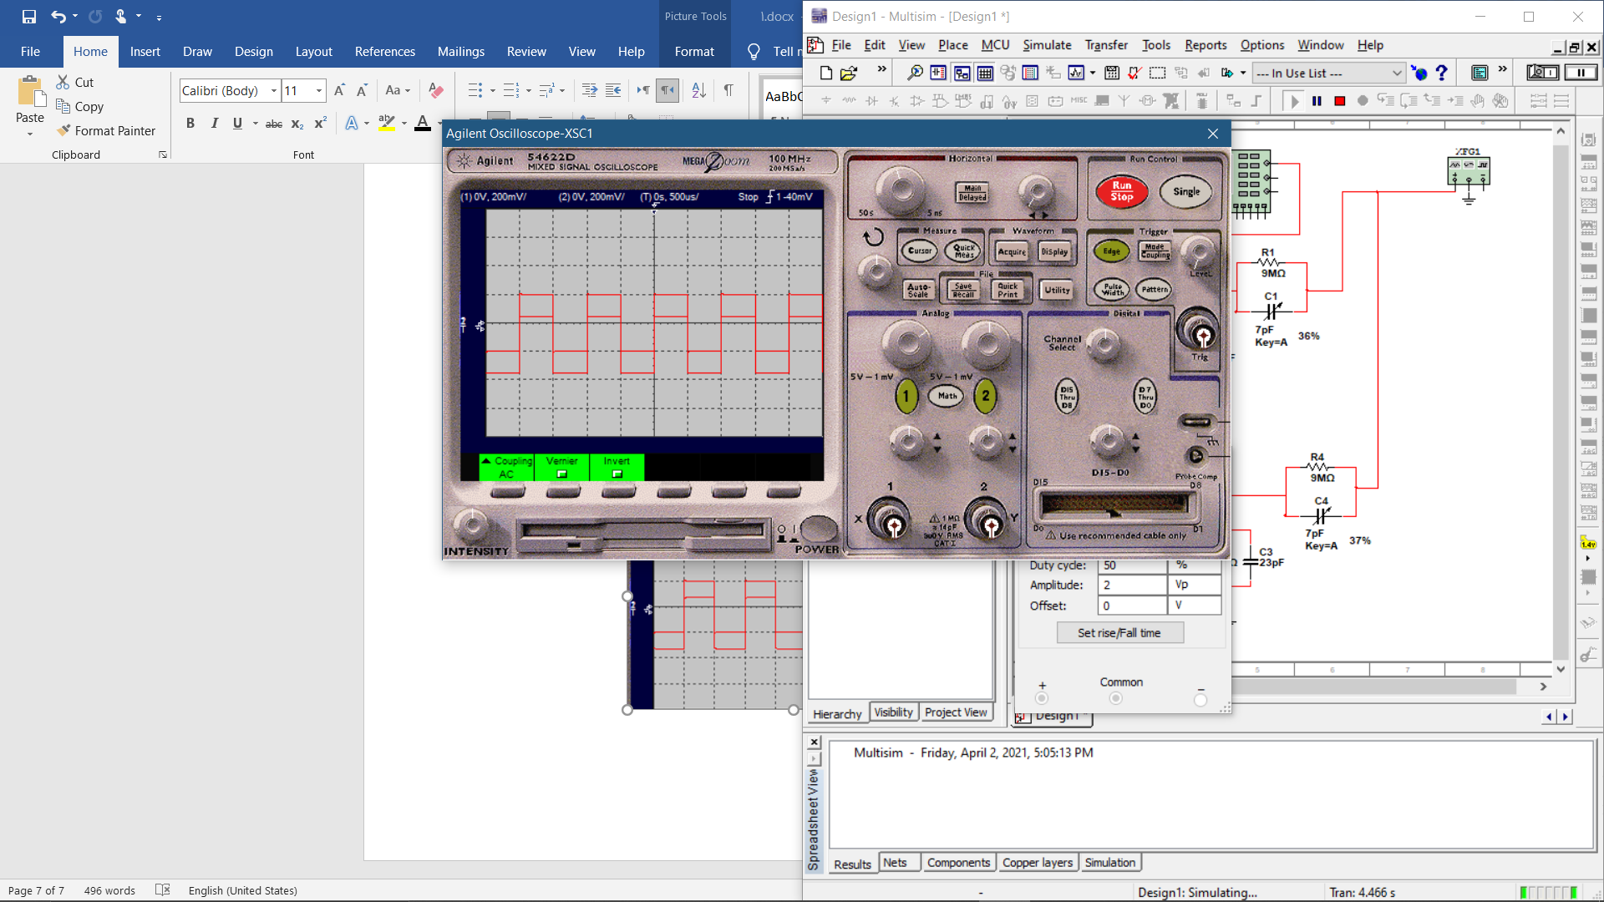

موجی که قله آن بالاتر قرار دارد مربوط به کانال دوم است

همان طور که در شکل بالا میبینید بلافاصله بعد از ۰ کردن آفست دو موج روی هم منطبق نمیشوند ولی با گذشت زمان و یا روشن خاموش کردن شبیه ساز دو موج روی هم منطبق می‌شوند.